VLASTIVEDA 3.ročník . Určovanie svetových strán.

1.Napíš názvy hlavných svetových strán:
............................... ..............................
.............................. ..............................

2. Vysvetli značky SV ..............................................
SZ .............................................
JV .............................................
JZ ..............................................

3. Doplň značky hlavných a vedľajších svetových strán.
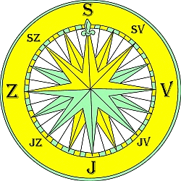
4 .Doplň.
Určenie svetových strán podľa Severky. Severka smeruje presne na........., a tak podľa nej pomocou …........ určíme svetové strany.


Na presné určovanie svetových strán používame …...........

5. Z ktorých častí sa skladá kompas?
6. Dopíš do obrázka svetové strany.
Svetové strany môžeme určovať pomocou rôznych prístrojov, alebo pomocou úkazov v prírode. Určovanie svetových strán podľa slniečka a poludňajšieho tieňa.

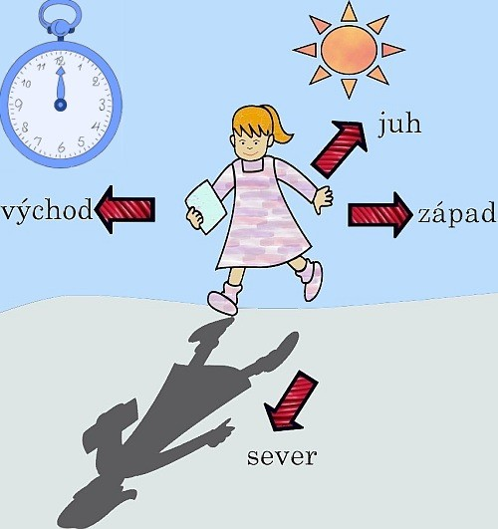
Na pravé poludnie /pri zimnom čase o 12. hodine/ sa postavíme chrbtom k slnku. Krátky tieň našej postavy smeruje na sever a za sebou máme juh. Keď ruky upažíme, po našej pravej ruke budeme mať východ, po ľavej ruke západ.

7. Kde sa nachádza slnko?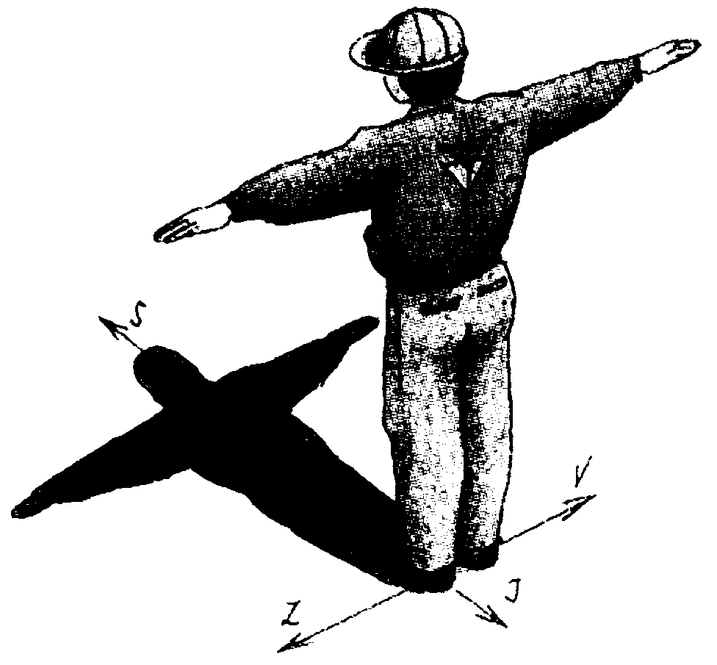
Čím vyššie je Slnko nad obzorom, tým vrhá kratší tieň. Naopak ráno a večer sú naše tiene dlhé.

8. Dopíš do tabuľky kde sa nachádza slnko.
Hodina | 6:00 | 9:00 | 12:00 | 15:00 | 18:00
Svet.strana | V | JV |  | JZ
- pre letný čas platí – 1 hodina

